Тема : «Літо краснеє минуло». «Вишеньки». Леся Українка.
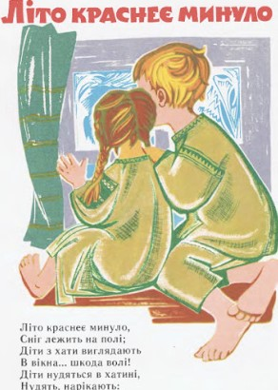
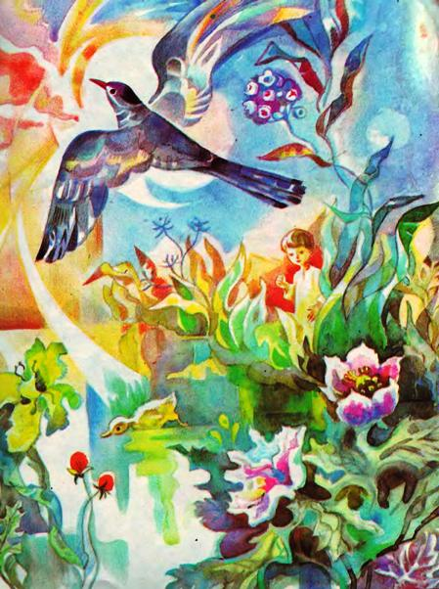
"Леся Українка дітям" || “Літо краснеє минуло” https://youtu.be/tpc11V3xTlo

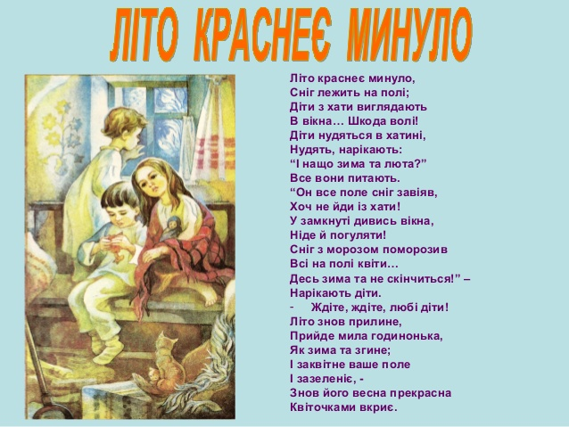

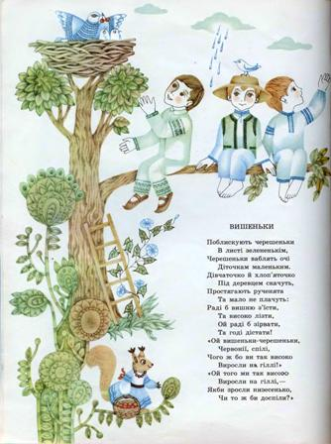
"Леся Українка дітям" || “Вишеньки”
https://youtu.be/ogfrfMJ2fBE
